УРАЛЬСКИЙ ГОСУДАРСТВЕННЫЙ ЮРИДИЧЕСКИЙ УНИВЕРСИТЕТ
ИНСТИТУТ ПРАВА И ПРЕДПРИНИМАТЕЛЬСТВА
УРАЛЬСКИЙ ЦЕНТР ПОДГОТОВКИ К МОДЕЛЬНЫМ ПРОЦЕССАМ
URAL MOOT COURT CENTRE

РЕГЛАМЕНТ
III КОНКУРСА ДЛЯ УЧАЩИХСЯ СТАРШИХ КЛАССОВ
в форме игрового судебного процесса
URAL SCHOOL COURT ONLINE

1. Общие положения
- Конкурс Ural School Court Online (далее – «Конкурс») проводится Институтом права и предпринимательства УрГЮУ и Уральским центром подготовки к модельным процессам, созданным при кафедре предпринимательского права УрГЮУ.
- Целью Конкурса является формирование у учащихся (будущих абитуриентов УрГЮУ) представления о юридической профессии, о многогранности правовых ситуаций, привлечение внимания к гражданско-правовым спорам и защите частных интересов в судах.
- Конкурс проводится в online-формате и представляет собой игровой (модельный) судебный процесс, участниками которого выступают обучающиеся 9 – 11-х классов по образовательным программам основного общего и среднего общего образования, а судьями - преподаватели УрГЮУ, практикующие юристы, студенты выпускных курсов бакалавриата и магистратуры - опытные участники модельных процессов.
- Даты проведения конкурса: с января по март 2021 года:
До «25» января 2021 (включительно до 23.59 часов) – публикация конкурсного задания (приложение № 1 к регламенту «Фабула игрового процесса») на сайте http://usla.ru/, а также в группе ВКонтакте https://vk.com/uschoolcourt
«10» февраля 2021 г. (включительно до 23.59 часов) – подача заявок на участие в конкурсе;
«17» февраля 2021 г. (включительно до 23.59 часов) – направление командами-истцами тезисов истца в организационный комитет (ipip.arbitr@yandex.ru);
«18» февраля 2021 г. – оргкомитет проводит жеребьевку команд, определяет пары команд-соперниц, высылает тезисы истца командам-ответчикам;
«25» февраля 2021 г. (включительно до 23.59 часов) – направление командами-ответчиками тезисов ответчика в организационный комитет (ipip.arbitr@yandex.ru);
«26» февраля 2021 г. - оргкомитет высылает тезисы ответчика заявления командам-истцам;
«06» марта 2021 г. – с 09.00 до 17.00 – проведение игровых судебных процессов, награждение победителей
- Победители конкурса получают ценные призы.
2. Регистрация команд
- К участию в конкурсе допускаются команды из общеобразовательных учреждений в составе от двух до четырёх учащихся и тренера (учителя).
- От каждой школы может быть заявлено максимум две команды. Обе команды может сопровождать один и тот же тренер (учитель).
- Заявка на участие в конкурсе подается в электронной форме тренером (учителем) команды при помощи google-формы. Ссылка: https://docs.google.com/forms/d/e/1FAIpQLSd7Y3xI53JUk3rQrCzkBpRDfMy8PS0bePsplegIbF8D8twUdg/viewform).
- До регистрации команды оргкомитет рекомендует изучить конкурсное задание (приложение № 1 к регламенту «Фабула игрового процесса»), а также убедиться в том, что учащимся знакомо понятия «право», «правовое регулирование», «законодательство», «гражданское право», «истец», «ответчик», а также в том, что учащиеся имеют общее представление о гражданском процессе, состязательности сторон и порядке выступлений в суде.
- В случае поступления в оргкомитет трёх и более заявок от одной школы приоритет имеют две заявки, поданные раньше остальных.
- Изменение состава команды допускается до «26» февраля 2021 г. по уважительной причине и с согласия оргкомитета.
3. Жеребьевка ролей
- После получения всех заявок оргкомитет присваивает командам кодовые имена и высылает их в срок не позднее «11» февраля 2021 г. С момента получения кодового имени команды все состязательные документы должны быть зашифрованы. Упоминание номера школы или названия учебного заведения в тезисах истца и тезисах ответчика не допускается.
- Жеребьевка проводится оргкомитетом после получения тезисов истца в срок не позднее «16» февраля 2021 г. В ходе жеребьевки определяются пары команд в игровом судебном процессе (каждая команда играет в двух процессах: как «Команда-истец» и как «Команда-ответчик»): «Истец» - это сторона гражданско-правового спора, чьи права и законные интересы нарушены действиями Ответчика; Истец подает в суд исковое заявление о защите своих прав; «Ответчик» - это сторона гражданско-правового спора, которая, по мнению Истца, своими действиями нарушила права и законные интересы Истца; Ответчик, ознакомившись с исковым заявлением, подает в суд отзыв на иск..
- Пары «Команда-истец» и «Команда-ответчик» обмениваются состязательными документами (тезисы истца и тезисы ответчика) через оргкомитет и выступают друг против друга «06» марта 2021 г.
4. Обмен состязательными документами
- Обмен состязательными документами (тезисами истца и ответчика) происходит через оргкомитет конкурса.
- К оформлению состязательных документов предъявляются следующие требования (как пример следует использовать Приложения № 2 и №3):
- Шрифт Times New Roman;
- Выравнивание текста по ширине. Выравнивание заголовка по центру;
- Размер шрифта текста и заголовка – 12 кегль;
- Начертание заголовка – полужирный;
- Поля – все по 2 сантиметра;
- Межстрочные интервалы – 1,15 пт.
- Отступ первой строки – 1,25 сантиметра;
- Отсутствие пустых строк (используйте только интервалы). Отделение заголовка от текста при помощи интервала в конце абзаца – 6 пт.
- Отделение структурных единиц позиции друг от друга при помощи абзацев, интервал в конце абзацев – 6 пт.
- Максимальный объем каждого документа – 5 страниц.
- Команды под руководством тренера (учителя) внимательно изучают фабулу игрового процесса (Приложение № 1), обсуждают аргументы в пользу Истца и готовят документ «Тезисы истца команды «____», в котором расписывают аргументы.
- Документ «Тезисы истца команды «_____» оформляется по форме, указанной в приложении № 2 к регламенту, и должен содержать краткое описание указанных в фабуле событий, аргументы Истца, просительную часть.
- Документ «Тезисы истца команды «_____» в формате doc, docx или odt должен быть отправлен в оргкомитет в электронной форме в срок до 23.59 «15» февраля 2021 г. на адрес электронной почты ipip.arbitr@yandex.ru. В теме письма необходимо указать «Тезисы истца команды «_____».
- «16» февраля 2020 г. оргкомитет высылает тезисы истца Командам-ответчикам.
- После получения искового заявления Команды под руководством тренера (учителя) внимательно изучают фабулу игрового процесса (Приложение № 1), аргументы, изложенные в тезисах истца, обсуждают аргументы в пользу Ответчика и готовят документ «Тезисы ответчика команды «____», в котором расписывают аргументы Ответчика.
- Документ «Тезисы ответчика команды «_____» оформляется по форме, указанной в приложении № 3 к регламенту, и должен содержать краткое описание указанных в фабуле событий, аргументы Ответчика, просительную часть.
- Документ «Тезисы ответчика команды «_____» в формате doc, docx или odt должен быть отправлен в оргкомитет в электронной форме в срок до 23.59 «25» февраля 2020 г. на адрес электронной почты ipip.arbitr@yandex.ru. В теме письма необходимо указать «Тезисы ответчика команды «_____».
- «26» февраля 2020 г. - оргкомитет высылает отзывы на исковые заявления Командам-истцам, после чего стадия обмена состязательными документами считается завершенной, изменение письменной позиции не допускается.
- В ответе на письмо от «26» февраля 2020 г. не позднее «29» февраля 2020 г. Команда-участник должна подтвердить своё участие в конкурсе в целях проведения окончательной жеребьёвки Конкурса. Подтверждение осуществляется отправкой ответного письма на почту, с которой участникам будут отправлены тезисы ответчиков (ipip.arbitr@yandex.ru).
5. Устные выступления
- «6» марта 2021 г. состоится игровой судебный процесс. Команды-истцы и команды-ответчики сойдутся для устной защиты подготовленных ими позиций непосредственно перед арбитрами мероприятия.
- «5» марта 2021 г. на контактные электронные почты участников будут разосланы ссылки с паролями для доступа к Zoom-конференции. Рекомендуем участникам мероприятия постоянно отслеживать состояние электронной почты, чтобы получать актуальную информацию о его проведении.
- Игровой судебный процесс пройдет в online-формате с использованием платформы видеоконференцсвязи Zoom. Оргкомитетом мероприятия могут быть предусмотрены резервные способы организации видеоконференцсвязи с использованием иных платформ.
- Не позднее «3» марта 2021 г. будет утверждена и опубликована программа конкурса, включающая следующие пункты:
- открытие мероприятия
- игровые судебные процессы
- перерыв
- финальная игра, определение победителя
- награждение победителей
До публикации программы мероприятия оргкомитет оставляет за собой право вносить изменения в повестку.
- В каждом процессе участвуют по две команды (команда-истец и команда-ответчик) и по одному арбитру из числа представителей УрГЮУ, практикующих юристов и опытных участников модельных процессов.
- На выступление каждой из команд дается 20 минут, из которых 15 минут выделяется для представления позиции команды и 5 минут – для ответов на вопросы судей. Суммарное время проведения одного судебного процесса не должно превышать 50 минут без учета времени на подключение к видеоконференцсвязи.
- Во время проведения процесса каждую команду представляют по два участника. Остальные участники команды и тренер являются слушателями.
- Во время проведения процесса каждый из двух представителей команды должен выступить перед судьями. Участникам-представителям рекомендуется заблаговременно распределить между собой время, отведенное на представление позиции команды, и отрепетировать устное выступление.
- Защита участниками своих позиций осуществляется в форме, приближенной к процессуальной форме реального гражданского судебного процесса с учетом особенностей и ограничений, налагаемых online-форматом мероприятия.
- судьи проверяют явку сторон, оглашают состав суда, уточняют, доверяют ли стороны суду, оглашают суть спора
- слово предоставляется команде-истцу
- судьи задают вопросы команде-истцу
- слово предоставляется команде-ответчику
- судьи задают вопросы команде-ответчику
- каждой из команд предоставляется слово для оглашения одной реплики
- судья завершает рассмотрение дела, удаляется из конференции на 5 минут для обдумывания
- судья возвращается в конференцию и делится своими впечатлениями от процесса
- баллы сторонам не оглашаются, а передаются оргкомитету для подсчета
- Во время своего выступления участникам запрещается использование любых сторонних источников информации. Разрешены к использованию следующие материалы:
- заранее подготовленные тезисы
- фабула дела
- регламент
- распечатки законов и иных правовых источников
- распечатки научных статей и комментариев
- Система оценивания команд по результатам устных выступлений представлена в нижеприведенной таблице:
№ | Предмет оценивания | Максимальный балл | Сумма баллов | Критерии оценивания
1. | Тезисы истца или ответчика | 15 баллов (допускается выставление дробных баллов с шагом 0,5) | 30 баллов (15 – за тезисы истца и 15 за тезисы ответчика) | - соответствие регламенту  конкурса по объему и  содержанию, форма  документа соответствует  формам из приложений №  2 и № 3 к регламенту (1  балл);  - аргументы  изложены убедительно,  со ссылкой на нормы  права (3 балла);  - грамотность (1 балл)
2. | Выступление участников команды с позицией истца | 15 баллов каждому выступающему | 30 баллов (15 – первому представителю, 15 – второму представителю) | - навыки ораторского  мастерства,  убедительность, логика  построения аргументов (2  балла);  - соответствие  аргументов, изложенных  в состязательных  документах, и в устной  речи (1 балл);  - грамотность речи, то  есть правильное  употребление  юридической лексики,  навык построения  синтаксических  конструкций, связность (1  балл);  - этика выступления и  поведения во время  игрового судебного  процесса (1 балл).
3. | Выступление участников команды с позицией ответчика | 15 баллов каждому выступающему | 30 баллов (15 – первому представителю, 15 – второму представителю)
4. | Ответы на вопросы судей | 5 баллов | 10 баллов (5 – ответы на вопросы в ходе выступления истца, 5 – ответы на вопросы в ходе выступления ответчика | - ответы на вопросы  соответствуют заданным  вопросам (учащийся  слышит вопрос, понимает  его, отвечает, не отходя от  темы вопроса) –  независимо от количества  вопросов.
Сумма баллов: |  |  | - баллов
- По результатам всех игровых судебных процессов определяется команда-истец и команда-ответчик, набравшие наибольшее количество баллов. Затем эти команды встретятся в финальном раунде, по итогам которого будет определяться победитель конкурса.
- Исходя из количества поданных заявок на участие оргкомитет оставляет за собой право внести изменения в регламент проведения устных выступлений и организовать дополнительный полуфинальный раунд, в котором будут принимать участие 4 команды с наибольшей суммой баллов за основные раунды.
- Подача апелляционных жалоб на результаты каждого отдельного раунда не предусматривается
6. Технические требования
- Участники мероприятия должны заблаговременно обеспечить для себя необходимый уровень технического обеспечения, включая следующие пункты:
- Стабильное интернет-соединение, способное поддерживать постоянную видеосвязь. Резервные источники интернета на случай возникновения неполадок с основным соединением
- Веб-камера или иное устройство захвата видеоизображения, способное обеспечивать постоянный качественный визуальный контакт с участниками мероприятия
- Микрофон или иное устройство записи звука, способное обеспечивать постоянный качественный аудио-контакт с участниками мероприятия
- Программное обеспечение Zoom актуальной версии
- Перед началом мероприятия участникам мероприятия настоятельно рекомендуется произвести проверку технической исправности оборудования.
- В случае возникновения у участников игрового судебного процесса неисправимых технических проблем, либо если возникшие проблемы существенно нарушают порядок проведения мероприятия оргкомитет оставляет за собой право отстранить команду от участия по техническим причинам.
- Перед подключением к мероприятию участники обязаны установить в настройках профиля (графа «отображаемое имя») достоверные имена и фамилии. По желанию участник также может указать свое отчество. Имя пользователя должно выглядеть следующим образом: «Иван Иванов» или «Иван Иванович Иванов».
- Помещение, из которого участники будут осуществлять видеоконференцсвязь определяется ими самостоятельно. При этом участники одной команды могут осуществлять видеоконференцсвязь как из одного помещения, так и находясь в разных помещениях.
- В случае, если участники команды находятся в одном помещении, то наименование профиля Zoom должно быть настроено следующим образом: в графе «отображаемое имя» указывается слово “команда” и ее процессуальный статус – “истец” или “ответчик”. Представление отдельных участников команды в этом случае осуществляется в устной форме.
- Категорически запрещается устанавливать в качестве изображения профиля любые материалы, содержащие ненормативную лексику, оскорбления или иной неуместный контент. В случае несоблюдения данного условия оргкомитет оставляет за собой право отстранить команду от участия в мероприятии.
7. Оргкомитет
- В состав оргкомитета конкурса входят:
Директор Института права и предпринимательства УрГЮУ Гаврин Денис Александрович – кандидат юридических наук, доцент кафедры предпринимательского права УрГЮУ, руководитель Уральского центра подготовки к модельным процессам.
Порываева Ольга Васильевна – заместитель директора Института права и предпринимательства УрГЮУ, руководитель юридической клиники при Институте права и предпринимательства УрГЮУ.
Малунова Злата Анатольевна – кандидат юридических наук, старший преподаватель кафедры предпринимательского права УрГЮУ, практикующий юрист, заместитель руководителя Уральского центра подготовки к модельным процессам.
Ткаченко Николай Викторович – студент УрГЮУ, председатель студенческого научного общества Института права и предпринимательства УрГЮУ.
Третьяков Артем Александрович – студент УрГЮУ, участник студенческого научного общества Института права и предпринимательства
Петриченко Александр Сергеевич – студент УрГЮУ, участник студенческого научного общества Института права и предпринимательства
- Контакты:
Институт права и предпринимательства: https://www.usla.ru/institutes/institut-pravai-predprinimatelstva/
Свежие новости конкурса: https://vk.com/uschoolcourt
e-mail: ipip.arbitr@yandex.ru
Телефоны:
Деканат Института права и предпринимательства УрГЮУ – +7 (343) 367 40 84
Порываева Ольга Васильевна – +7 (961) 763 40 29
Малунова Злата Анатольевна – +7 (919) 396 45 79
Ткаченко Николай Викторович – +7 (951) 934 58 48
Третьяков Артем Александрович – +7 (900) 394 45 37
Петриченко Александр Сергеевич – +7 (912) 297 79 29
Приложение № 1 к регламенту конкурса для учащихся старших классов в форме игрового судебного процесса URAL SCHOOL COURT
КОНКУРСНОЕ ЗАДАНИЕ
ФАБУЛА ИГРОВОГО СУДЕБНОГО ПРОЦЕССА
Проезжая по центральной улице города Челябинск, сотрудник юридического отдела зоопарка с удивлением обнаружил рекламный билборд местной ветеринарной клиники “Доброкот”. Удивительным было то, что на билборде красовался павиан, удивительно похожий на одного из питомцев Екатеринбургского зоопарка, в котором и работал юрист.
После недолгого разбирательства администрация зоопарка направила в адрес ветклиники претензию с требованием заплатить за коммерческое использование фотографий, так как изображенное на них животное принадлежит зоопарку и только зоопарк имеет право распоряжаться материалами с его участием. В случае отказа платить администрация угрожает полностью запретить “Доброкоту” их использование.
В ответ на претензию руководство ветклиники заявило, что платить зоопарку не собирается, так как оно на законных основаниях приобрело права на эти фотографии у их автора - молодого Instagram-блогера по имени Павел. Зоопарк же, по мнению руководства, не является правообладателем и не имеет прав на данные фото. В своем ответе зоопарку ветклиника также приложила ссылку на профиль блогера.
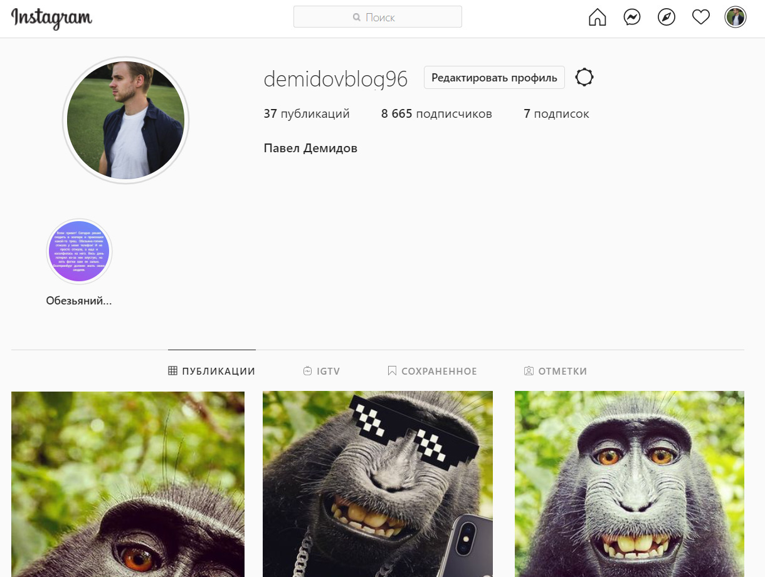
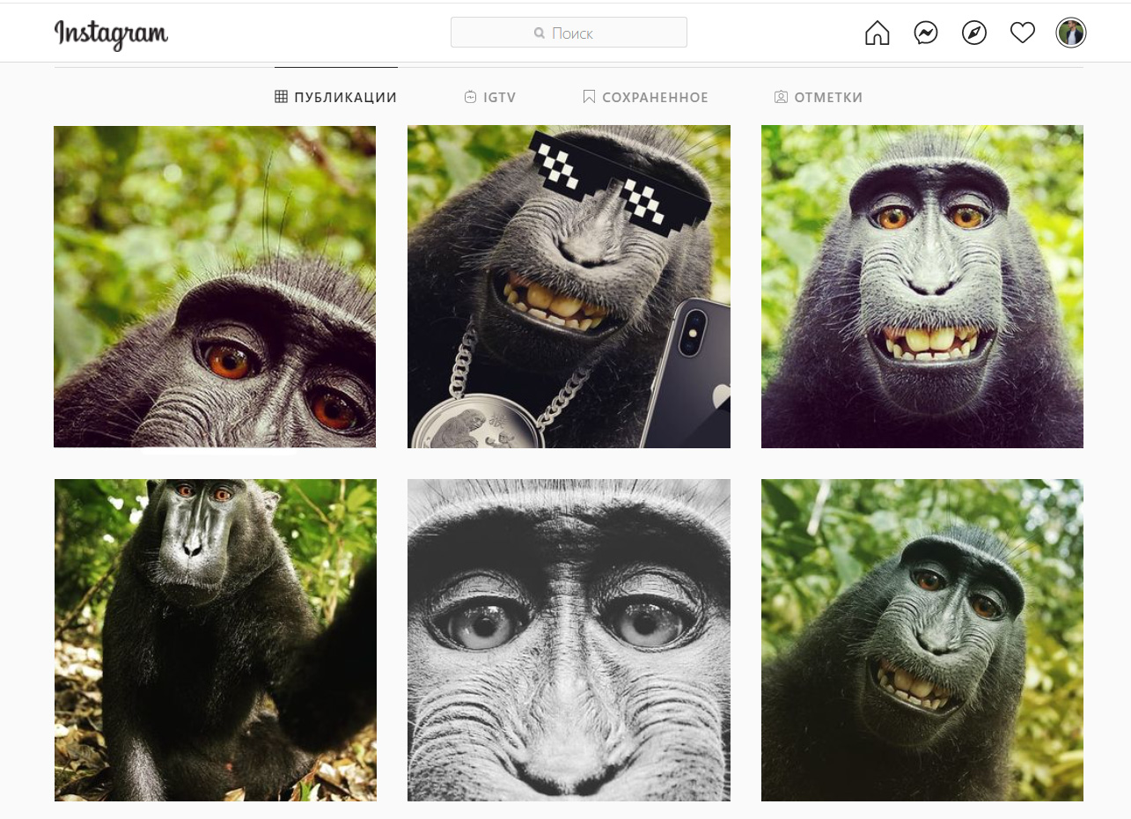
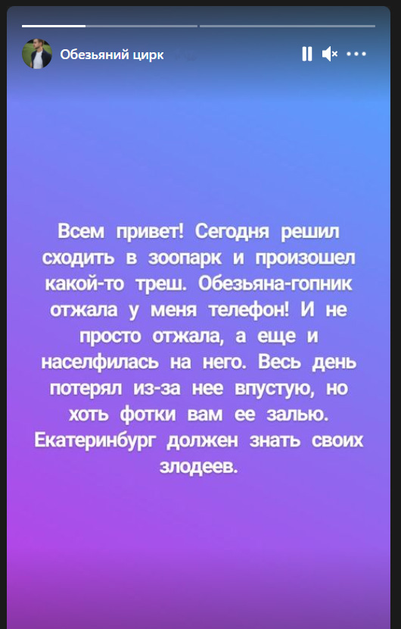
На странице Павла действительно обнаружилось множество фотографий того самого павиана, а также видеозапись, в которой блогер рассказал удивительную историю их появления. Оказалось, что гулявший по зоопарку Павел хотел сфотографировать одну из обезьян. Однако, животное внезапно вырвало из его рук телефон и убежало в другую часть вольера. Спустя несколько часов разбирательств с сотрудниками зоопарка, Павел наконец получил обратно свой телефон и обнаружил на нем несколько десятков селфи павиана, которые животное каким-то образом сделало самостоятельно.
Удалять их он не стал, а вместо этого наложил несколько фильтров в редакторе и разместил на своей странице в социальной сети. Кроме того, на странице сохранилась видеозапись трансляции, в которой Павел, общаясь с подписчиками, прямо сказал, что челябинская ветклиника “Доброкот” приобрела у него права на фотографии обезьяны за 20 000 рублей.
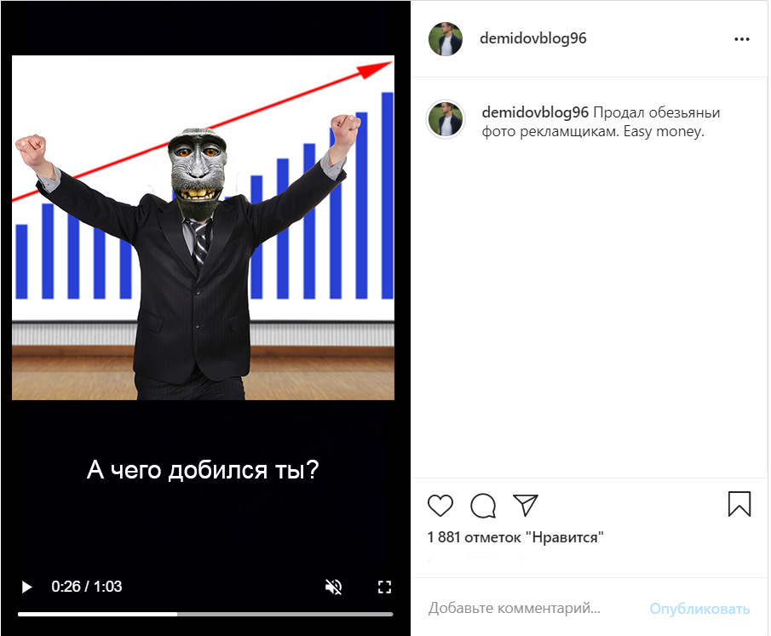
Мирного разрешения ситуация не нашла и стороны обратились в суд.
Задание: в зависимости от полученной роли подготовьте тезисы истца или ответчика.
При подготовке тезисов истца опирайтесь на правовые источники и обратите внимание на следующие пункты:
- С опорой на нормативные источники раскройте определения понятий «авторские права» и «исключительные права на результаты интеллектуальной деятельности»
- Используя нормативные источники и судебную практику, раскройте критерии авторства и требования к личному участию автора в создании данного творческого произведения.
- Является ли приведенный в фабуле предмет спора результатом творческой деятельности предполагаемого автора? Как истец, попытайтесь доказать, что он не является таковым. Аргументируйте, опираясь на судебную практику.
- С опорой на нормативные источники раскройте определение понятия «собственность». Объясните в чем заключаются правомочия собственника. Объясните кому принадлежат права на доходы, полученные в результате использования собственности.
- Докажите, что животное является объектом гражданских прав и может выступать в качестве объекта права собственности
- Покажите, что предмет спора производен от действий животного, как собственности истца
- Докажите, что в данном случае у истца имеются правомочия собственника в отношении предмета спора и он имеет право на доходы от его использования.
При подготовке тезисов ответчика опирайтесь на правовые источники и обратите внимание на следующие пункты:
- С опорой на нормативные источники раскройте определения понятий «авторские права» и «исключительные права на результаты интеллектуальной деятельности»
- Используя нормативные источники и судебную практику, раскройте критерии авторства и требования к личному участию автора в создании творческого произведения.
- Является ли приведенный в фабуле предмет спора результатом творческой деятельности предполагаемого автора? Как ответчик, попытайтесь доказать, что является. Аргументируйте, опираясь на судебную практику.
- С опорой на нормативные источники, объясните какие права имеет автор в отношении своих творческих произведений.
- Докажите, что в данном случае предмет спора приобретен на законных основаниях у автора и ответчик имеет право на его использование.
- Покажите, что требования истца необоснованны и он не имеет права запрещать ответчику пользоваться предметом спора или взимать за это плату.
Приведенные выше пункты служат для того, чтобы обратить внимание участников на важные моменты, необходимые для правильного разрешения фабулы. При построении своей позиции сторонам не следует строго ограничиваться их содержанием.
Список рекомендуемых источников:
- Конституция Российской Федерации (принята всенародным голосованием 12 декабря 1993 года, с последующими поправками)
- Всемирная конвенция об авторском праве (подписана в Женеве 6 сентября 1952 года)
- Часть первая Гражданского кодекса Российской Федерации (принят 21 октября 1994 года, с последующими изменениями)
- Часть четвертая Гражданского кодекса Российской Федерации (принят 21 октября 1994 года, с последующими изменениями)
- Постановление Суда по интеллектуальным правам от 21 марта 2014 г. № С01-57/2014 по делу № А24-1669/2013

Приложение № 2 к регламенту конкурса
для учащихся старших классов
в форме игрового судебного процесса
URAL SCHOOL COURT
ТЕЗИСЫ ИСТЦА
команды № ___
(Краткое изложение обстоятельств дела): [Начало текста] [текст] [текст] [текст] [текст] [текст] [текст] [текст] [текст] [текст] [текст] [текст] [текст] [текст] [текст] [текст] [текст] [текст] [текст] [текст] [текст] [текст] [текст] [текст] [текст] [текст] [текст] [текст] [текст].
(Аргументы истца): (Аргумент 1): [Начало текста] [текст] [текст] [текст] [текст] [текст] [текст] [текст] [текст] [текст] [текст] [текст] [текст] [текст] [текст] [текст] [текст].
(Аргумент 2): [Начало текста] [текст] [текст] [текст] [текст] [текст] [текст] [текст] [текст] [текст] [текст] [текст] [текст] [текст] [текст] [текст] [текст].
(Аргумент 3): [Начало текста] [текст] [текст] [текст] [текст] [текст] [текст] [текст] [текст] [текст] [текст] [текст] [текст] [текст] [текст] [текст]. …
(Просительная часть): [На основании изложенных аргументов истец просит суд…] [текст] [текст] [текст] [текст] [текст] [текст] [текст] [текст] [текст] [текст] [текст] [текст].

Приложение № 3 к регламенту конкурса
для учащихся старших классов
в форме игрового судебного процесса
URAL SCHOOL COURT
ТЕЗИСЫ ОТВЕТЧИКА
команды № ___
(Краткое изложение обстоятельств дела): [Начало текста] [текст] [текст] [текст] [текст] [текст] [текст] [текст] [текст] [текст] [текст] [текст] [текст] [текст] [текст] [текст] [текст] [текст] [текст] [текст] [текст] [текст] [текст] [текст] [текст] [текст] [текст] [текст] [текст].
(Аргументы ответчика): (Аргумент 1): [Начало текста] [текст] [текст] [текст] [текст] [текст] [текст] [текст] [текст] [текст] [текст] [текст] [текст] [текст] [текст] [текст] [текст].
(Аргумент 2): [Начало текста] [текст] [текст] [текст] [текст] [текст] [текст] [текст] [текст] [текст] [текст] [текст] [текст] [текст] [текст] [текст] [текст].
(Аргумент 3): [Начало текста] [текст] [текст] [текст] [текст] [текст] [текст] [текст] [текст] [текст] [текст] [текст] [текст] [текст] [текст] [текст]. …
(Просительная часть): [На основании изложенных аргументов ответчик просит суд…] [текст] [текст] [текст] [текст] [текст] [текст] [текст] [текст] [текст] [текст] [текст] [текст].

